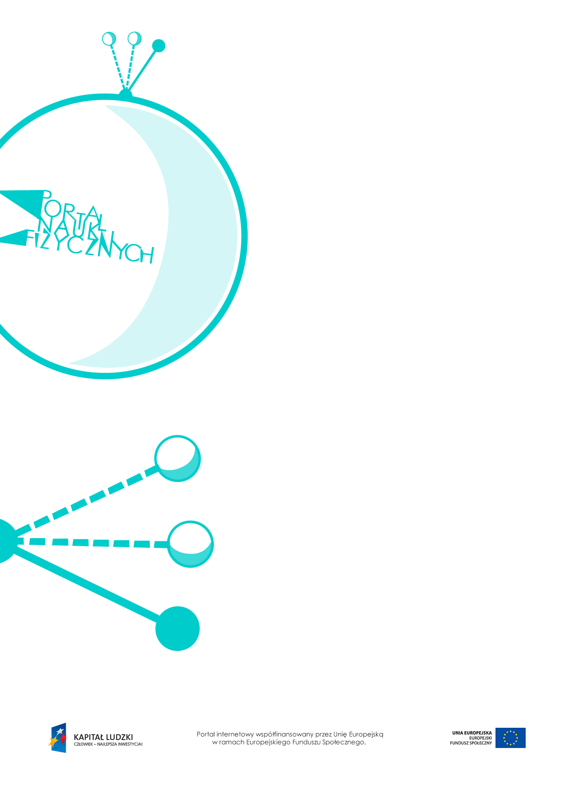

Magnesy

Magnesy – scenariusz lekcji
Czas: 90 minut
Cele ogólne:
- Wprowadzenie pojęć magnesu i magnetyzmu.
- Badanie oddziaływań między magnesami.
- Wprowadzenie pojęcia pola magnetycznego.
Cele szczegółowe – uczeń:
- podaje nazwy biegunów magnetycznych magnesu i Ziemi,
- demonstruje oddziaływanie biegunów magnetycznych,
- opisuje oddziaływanie między biegunami magnetycznymi magnesów,
- opisuje zachowanie igły magnetycznej w obecności magnesu,
- opisuje zasadę działania kompasu,
- opisuje oddziaływanie magnesów na żelazo, podaje przykłady jego wykorzystania,
- wyjaśnia, czym charakteryzują się substancje ferromagnetyczne; wskazuje przykłady ferromagnetyków,
- wyjaśnia, na czym polega magnesowanie ferromagnetyka, posługując się pojęciem domen magnetycznych,
- posługuje się pojęciem pola magnetycznego,
- przedstawia kształt linii pola magnetycznego magnesów sztabkowego i podkowiastego.
Metody:
- pokaz,
- obserwacje,
- doświadczenia,
- dyskusja,
- burza mózgów,
- pogadanka.
Formy pracy:
- praca zbiorowa (z całą klasą),
- praca w parach,
- praca indywidualna.
Środki dydaktyczne:
- przyrządy do doświadczeń: magnesy sztabkowe i podkowiaste, drut miedziany i aluminiowy, stalowe gwoździki, żelazne opiłki, szyba szklana,
- link (tekst) „Historia magnesów i magnetyzmu”,
http://www.magnesy.net/o-magnetyzmie.html,
- link (symulacja) „Magnes i igła magnetyczna”,
http://phet.colorado.edu/en/simulation/magnet-and-compass/,
- plansza „Magnesy sztabkowy i podkowiasty”,
- tekst z opisem doświadczenia „Oddziaływanie magnesów”,
- plansza „Namagnesowanie ferromagnetyka”,
- plansza „Linie pola magnetycznego”,
- plansza „Ziemia-magnes”,
- link (prezentacja) „Wpływ pola magnetycznego na przyrodę”, http://prezi.com/ewopnyiqe8oa/wpyw-pola-magnetycznego-na-przyrode/,
- plansza „Pytania sprawdzające”.

Przebieg lekcji
Czynności nauczyciela i uczniów | Uwagi, wykorzystanie środków dydaktycznych
- Wprowadzenie do tematu. Burza mózgów: Co uczniowie wiedzą o magnesach.  - Wprowadzenie pojęć magnesu  i magnetyzmu. | - Uczniowie na ogół sporo wiedzą  o magnesach, ale ich wiedza jest nieuporządkowana.  Warto zapisywać to, co mówią, i w toku lekcji powracać do ich wypowiedzi.  - Warto się odwołać do historii magnesów  i magnetyzmu – wykorzystanie tekstu dostępnego na stronie: http://www.magnesy.net  /o-magnetyzmie.html.
- Pokaz magnesów sztabkowych  i podkowiastych; omówienie ich budowy  i oznaczeń. | - Magnes ma dwa bieguny:  - północny – oznaczony N (ang. North  – północ), zazwyczaj niebieski (północ na półkuli północnej kojarzy się z zimnem);  - południowy – oznaczony S (ang. South – południe), zazwyczaj czerwony (na półkuli północnej południe kojarzy się z ciepłem).  - Wykorzystanie planszy „Magnesy sztabkowy  i podkowiasty”.
- Wykonanie doświadczeń ukazujących odpychanie i przyciąganie się magnesów. | - Wykorzystanie tekstu z opisem doświadczenia – „Oddziaływanie magnesów”.  - Bieguny magnetyczne różnoimienne się przyciągają (N-S), a jednoimienne się odpychają (N-N oraz S-S).
- Wykonanie doświadczeń ukazujących oddziaływanie magnesów z innymi ciałami; omówienie wewnętrznej budowy ferromagnetyków. | - Przykład doświadczenia  Zbliżamy magnes do drutu miedzianego  i aluminiowego, do stalowych gwoździ  i opiłków żelaza.  - Obserwacje – magnes przyciąga stal i żelazo.  - Doświadczenie będzie bardziej zaskakujące, jeśli przed jego wykonaniem wykażemy,  że stalowe gwoździe same z siebie się  nie przyciągają; dopiero po zetknięciu  z magnesem działają jak magnes.  - Magnes powoduje namagnesowanie żelaza,  a następnie je przyciąga.  - Ferromagnetyk składa się z dużej ilości domen, czyli obszarów namagnesowania, zachowujących się jak małe magnesy.  Zwykle ułożone są one chaotycznie, dopóki nie zostaną namagnesowane. Namagnesowanie ferromagnetyka polega  na uporządkowaniu domen na skutek  np. przesunięcia magnesem po jego powierzchni.  - Przykłady ferromagnetyków: żelazo, kobalt, nikiel i ich stopy.  - Wykorzystanie planszy „Namagnesowanie ferromagnetyka”.  - Warto wspomnieć o diamagnetykach  i paramagnetykach.
- Wykonanie doświadczeń wykazujących,  że magnes zawsze ma dwa bieguny. | - Warto wykazać, że na skutek przełamania magnesu powstają dwa mniejsze magnesy  – przysuwając do jednej z połówek niezniszczony magnes różnymi biegunami.  - Pokazanie doświadczenia  Między biegunami dwóch magnesów sztabkowych umieszczamy stalową śrubkę, następnie magnesy do siebie przysuwamy  – śrubka spada, ponieważ powstaje jeden wielki magnes.  - Wyjaśnienia nie powinny sprawiać trudności, jeśli uczniowie rozumieją pojęcie domen magnetycznych.
- Wykonanie doświadczeń obrazujących pole magnetyczne wokół magnesu sztabkowego, a także linie pola magnetycznego między biegunami magnesów różnoimiennymi  i jednoimiennymi.  - Omówienie rozkładu linii pola magnetycznego i ich zwrotu. | - Wokół magnesu istnieje pole magnetyczne;  w tym obszarze działają siły magnetyczne.  - Przykłady doświadczeń pokazujących linie pola magnetycznego  - Wokół magnesu sztabkowego ustawiamy małe igły magnetyczne – północne bieguny magnetyczne igieł ustawiają się w kierunku południowego bieguna magnesu.  - Pod szklaną szybą umieszczamy:  - jeden magnes,  - dwa magnesy zwrócone do siebie biegunami różnoimiennymi,  - dwa magnesy zwrócone do siebie biegunami jednoimiennymi.  W każdym przypadku szybę posypujemy opiłkami żelaza i lekko nią potrząsamy  – opiłki układają się wzdłuż linii pola magnetycznego.  - Wykorzystanie rysunku „Linie pola magnetycznego”.  - Należy zwrócić uwagę na to, że na zewnątrz magnesu linie pola magnetycznego mają zwrot od N do S, a wewnątrz magnesu  – od S do N.  - Skorzystanie z symulacji obrazującej pole magnetyczne wokół magnesu sztabkowego, http://phet.colorado.edu/en/simulation  /magnet-and-compas
- Omówienie działania kompasu. | - Głównym elementem kompasu jest igła magnetyczna – mały, cienki magnes, którego biegun północny zawsze ustawia się w kierunku północnego bieguna geograficznego Ziemi.  - Kompas oddziałuje z wielkim magnesem  – Ziemią.  - Bieguny magnetyczne Ziemi znajdują się w pobliżu biegunów geograficznych, ale niedaleko geograficznego bieguna północnego znajduje się magnetyczny biegun południowy, dlatego północny biegun kompasu ustawia się w jego stronę. Podobnie, obok geograficznego bieguna południowego znajduje się północny biegun magnetyczny Ziemi, dlatego południowy biegun kompasu zwraca się  w jego stronę.  - Wykorzystanie planszy „Ziemia-magnes”.  - Warto wspomnieć o tym, że co kilkaset tysięcy lat następuje zmiana biegunów magnetycznych Ziemi.
- Omówienie wpływu pola magnetycznego  na przyrodę. | - Wykorzystanie prezentacji „Wpływ pola magnetycznego na przyrodę”, http://prezi.com/ewopnyiqe8oa  /wpyw-pola-magnetycznego-na-przyrode/, ukazującej wpływ pola magnetycznego  na rośliny, zwierzęta i ludzi.
- Omówienie sposobów wykorzystania magnesów – burza mózgów. | - Magnesy są ważnymi elementami urządzeń wykorzystywanych w telekomunikacji, radiotechnice, technikach pomiarowych, silnikach i prądnicach.
- Podsumowanie lekcji. | - Zadanie uczniom pytań podsumowujących wiedzę zdobytą na lekcji – „Pytania sprawdzające”.

Pytania sprawdzające
- Wyjaśnij, czym są bieguny magnesu.
- Wyjaśnij, dlaczego jeden z biegunów magnesu nazywamy północnym, a drugi – południowym.
- Opisz oddziaływanie magnesów ze sobą.
- Wyjaśnij, czym są domeny magnetyczne.
- Omów zasadę działania kompasu.
- Wyjaśnij, czym są bieguny magnetyczne Ziemi i gdzie – w przybliżeniu – się znajdują.

